Довідка

про підсумки самооцінювання управлінських процесів закладу освіти

Програма самооцінювання передбачала вивчення управлінських процесів закладу освіти за такими критеріями:

Вимога/правило 4.1. Наявність стратегії розвитку та системи планування діяльності закладу, моніторинг виконання поставлених завдань

Критерій 4.1.1. У закладі освіти затверджено стратегію його розвитку, спрямовану на підвищення якості освітньої діяльності

Що оцінюємо

Чи наявна і оприлюднена стратегія розвитку закладу освіти?

Хто був залучений до розроблення стратегії розвитку?

Чи ознайомлені працівники закладу зі стратегію розвитку? Чи обізнані стосовно мети діяльності та шляхів розвитку закладу освіти?

Чи враховує стратегія розвитку специфіку та умови діяльності закладу?

Чи у закладі відбувається моніторинг досягнення цілей, які визначено стратегією розвитку?

Чи відбувалось коригування стратегії розвитку у зв’язку зі зміною умов діяльності закладу освіти?

Управління закладу здійснюють:

• засновник,

• керівник закладу освіти,

• педагогічна рада.

Плануванню роботи закладу освіти надається особливе значення, оскільки воно дає орієнтир для розвитку, визначає цілі та завдання. Одним із таких орієнтирів є Стратегія розвитку.

У закладі освіти наявна Стратегія розвитку, вона враховує всі напрями діяльності та розроблена за кожним із напрямів освітньої діяльності. Документ схвалено на засіданні педагогічної ради, затверджено в установленому порядку засновником. Авторами є адміністрація закладу та методична рада. Під час роботи над Cтратегією (етап обговорення) були враховані всі побажання учасників освітнього процесу, засади державної політики у галузі освіти, чинне законодавство та нормативно-правові акти, які регулюють діяльність закладу.

Детальний аналіз змісту Стратегії свідчить, що вона визначає основні шляхи діяльності освітнього закладу, скеровує педагогів до реалізації ціннісних пріоритетів особистості, задоволення освітніх потреб здобувачів освіти, створення освітнього середовища, у якому б реалізувалася сучасна модель випускника, готового до життя, однак документ потребує доопрацювання у зв’язку зі зміною умов діяльності закладу освіти.

Критерій 4.1.2. У закладі освіти річне планування та відстеження його результативності здійснюються відповідно до стратегії його розвитку

Що оцінюємо

Чи передбачає річний план виконання заходів, спрямованих на досягнення цілей, сформульованих у стратегії розвитку закладу освіти?

Чи залучалися до розроблення річного плану учасники освітнього процесу?

Чи охоплює річне планування всі напрями функціонування та розвитку закладу?

Чи є завдання річного плану зрозумілими для учасників освітнього процесу, а їх виконання — вимірюваним?

Яким чином здійснювався аналіз виконання річного плану минулого навчального року і як результати цього аналізу враховано під час складання плану поточного року?

Щоб реалізувати Стратегію розвитку та Освітні програми заклад здійснює чітке планування роботи. Для створення Річного плану були опрацьовані основні законодавчі акти (Закони України «Про освіту», «Про повну загальну середню освіту», Санітарний регламент для ЗЗСО тощо), вивчені нові нормативні документи, теоретичні та методичні матеріали з питань розвитку освіти в цілому і планування зокрема.

Річний план роботи ліцею на 2023/2024 навчальний рік затверджений педагогічною радою та відповідає напрямам самооцінювання, визначеним внутрішньою системою забезпечення якості освіти; розробляється він у співпраці керівництва і педагогічних працівників із залученням інших учасників освітнього процесу.

В ліцеї практикується аналіз виконання Річного плану роботи за минулий навчальний рік, результати аналізу враховуються при плануванні роботи на наступний навчальний рік (у Річному плані закладу є розділ «Аналіз роботи закладу освіти у 2022/2023 навчальному році і виявлення завдань на 2023/2024 навчальний рік»).

Результати проведеного анкетування свідчать, що до розроблення Річного плану роботи закладу було залучено більшість вчителів. Крім того педагогічні працівники залучалися до розроблення й інших важливих документів ліцею.

У закладі освіти діє педагогічна рада як колегіальний орган управління. Її діяльність спрямовується на реалізацію Річного плану і Стратегію розвитку закладу. На засіданнях педагогічної ради розглядаються актуальні питання, що заплановані в Річному плані роботи закладу.

Під час анкетування вчителі зазначили, що педагогічна рада функціонує системно і ефективно, розглядаються актуальні питання діяльності закладу, рішення ухвалюються колегіально і демократично, лише один педагог обрав варіант «переважно так».

Критерій 4.1.3. У закладі освіти здійснюється самооцінювання якості освітньої діяльності на основі стратегії (політики) і процедур забезпечення якості освіти

Що оцінюємо

Чи охоплюють процедури оцінювання якості освітньої діяльності всі сфери, напрями внутрішньої системи забезпечення якості освітньої діяльності та якості освіти?

Чи ознайомлені педагогічні працівники з процедурою самооцінювання у закладі?

Наскільки учасники освітнього процесу залучені до вивчення внутрішньої системи забезпечення якості освітньої діяльності та якості освіти?

З якою регулярністю заклад здійснює самооцінювання якості освітньої діяльності відповідно до наявних у закладі процедур?

Чи вчасно оприлюднюється річний звіт, який містить висновки та заплановані дії за результатами самооцінювання?

Управління процесами у закладі та забезпечення якості освітнього процесу неможливі без аналізу актуальної та достовірної інформації про стан справ у закладі. Тому регулярне вивчення внутрішньої системи забезпечення якості освітньої діяльності та якості освіти через створення та застосування системи моніторингу якості освітньої діяльності – критично значима умова успішної роботи закладу освіти. У зв’язку з цим у ліцеї функціонує внутрішня система забезпечення якості освіти. Розроблено та оприлюднено на сайті Положення про внутрішню систему забезпечення якості освіти (протокол від 30.08.2019 №05). Щорічно проводиться самооцінювання освітньої діяльності, до якого залучаються учасники освітнього процесу, про що видається наказ по школі. Таким чином, згідно наказу від 24.09.2020 №123 у 2020/2021 навчальному році було проведено самооцінювання якості освітньої діяльності і якості освіти закладу освіти за напрямком «Система оцінювання здобувачів освіти»; згідно наказу від 22.09.2021 №140 у 2021/2022 навчальному році було заплановано проведення самооцінювання якості освітньої діяльності і якості освіти закладу освіти за напрямком «Оцінювання педагогічної діяльності педагогічних працівників», але відповідно до наказу «Про внесення змін до проведення самооцінювання якості освіти та якості освітньої діяльності» від 11.03.2022 №40, у зв’язку із введенням воєнного стану в Україні були змінені терміни проведення самооцінювання якості освітньої діяльності і якості освіти закладу освіти за напрямком «Оцінювання педагогічної діяльності педагогічних працівників», продовживши його в 2022/2023 навчальному році; згідно наказу від 22.09.2023 №111 у 2023/2024 навчальному році було проведено самооцінювання якості освітньої діяльності і якості освіти ліцею за напрямом «Управлінські процеси закладу освіти».

Учасники освітнього процесу в достатньому обсязі залучаються до процесу самооцінювання якості освітньої діяльності закладу, про що свідчать результати анкетування:

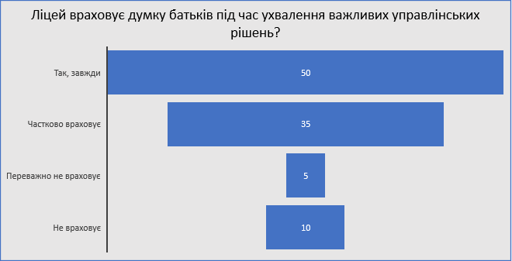

Критерій 4.1.4. У закладі освіти здійснюється планування та реалізація заходів для розвитку закладу освіти, його матеріально-технічної бази

Що оцінюємо

Чи відповідає матеріально-технічний стан закладу освіти поставленій меті діяльності, яка визначена в стратегії розвитку закладу освіти та його освітній програмі?

Чи проводиться у закладі освіти вивчення потреб учасників освітнього процесу?

Чи наявний у закладі освіти план розвитку матеріально-технічної бази на 1–3 роки, який може входити до стратегії розвитку закладу освіти, та аналіз його виконання?

Чи спрямовує керівництво закладу запити до засновника про фінансування для створення належних умов діяльності закладу?

Наскільки повно засновник виконує свої зобов’язання щодо належного фінансування та розвитку матеріально-технічної бази закладу?

Наскільки повно та своєчасно заклад освіти розміщує на своїх відкритих електронних ресурсах (а у разі їх відсутності — на сайті засновника) кошторис і фінансовий звіт про надходження та використання всіх отриманих коштів, товарів, робіт і послуг?

Матеріально-технічний стан закладу освіти не в повній мірі відповідає поставленій меті діяльності, яка визначена у Стратегії розвитку, проте керівництво ліцею постійно вживає заходів для створення належних умов діяльності закладу (зокрема, вивчає стан матеріально-технічної бази, планує її розвиток, звертається із відповідними клопотаннями до засновника, здійснює проєктну діяльність).

Налагоджено співпрацю з місцевими підприємцями та батьківською громадськістю щодо покращення матеріально-технічної бази закладу. У результаті співпраці оновлено освітній простір навчальних кабінетів, коридорів, загалом покращено загальношкільний дизайн.

Вимога/правило 4.2. Формування відносин довіри, прозорості, дотримання етичних норм

Критерій 4.2.1. Керівник закладу освіти, його заступники сприяють створенню психологічно комфортного середовища, яке забезпечує конструктивну взаємодію учнів, їх батьків, педагогічних та інших працівників закладу освіти та взаємну довіру

Що оцінюємо

Наскільки учасники освітнього процесу задоволені загальним психологічним кліматом у закладі освіти?

Як учасники освітнього процесу оцінюють дії керівництва, спрямовані на формування відносин довіри та конструктивної співпраці?

Чи на достатньому рівні забезпечено доступ учасників освітнього процесу до спілкування із керівництвом (особистий прийом, звернення, використання сучасних засобів комунікації тощо)?

Чи вчасно керівництво закладу розглядає звернення учасників освітнього процесу?

Чи вживаються за результатами розгляду звернень учасників освітнього процесу відповідні заходи реагування?

Керівництво ліцею намагається всіляко сприяти створенню психологічно комфортного середовища, яке забезпечує конструктивну взаємодію здобувачів освіти, їх батьків, педагогічних та інших працівників закладу. Переважна більшість дітей вважає, що керівництво ліцею доступне та відкрите до спілкування (коли є якась пропозиція або проблема, можна прийти до директора та поспілкуватися), проте є й протилежні думки, чого не скажеш про позицію батьків. Жоден з них не обрав варіант «ні» в питанні того, чи завжди вдається поспілкуватися з керівництвом закладу освіти і досягти взаєморозуміння.

Якщо розглянути питання відкритості керівництва до спілкування в центрі самого педагогічного колективу, то бачимо, що воно сприяє створенню психологічно комфортного середовища, яке побудоване на взаємній довірі, адже жоден із педагогів не відповів заперечно.

Частка учасників освітнього процесу, які задоволені загальним психологічним кліматом у закладі освіти і діями керівництва щодо формування відносин довіри та конструктивної співпраці між ними складає близько 70 %.

Переважній більшості учнів подобається перебувати в закладі, де вони почувають себе безпечно й здебільшого комфортно. На це вказують результати опитування батьків відносно того, у якому настрої їхня дитина іде до школи.

Жоден з батьків не обрав варіант «здебільшого неохоче», «пригніченому» чи «відмовляється йти до школи».

Задоволені умовами праці залишаються й педагогічні працівники, адже 82,4% опитуваних відповіли «цілком задоволений(на)» і лише 17,6% - обрали варіант «переважно задоволений(на)».

Керівництво закладу доступне для спілкування з учасниками освітнього процесу та представників місцевої громади. Для цього використовуються як особистий прийом, так і сучасні засоби комунікації.

Керівництво закладу загалом вчасно розглядає звернення учасників освітнього процесу та намагається оперативно вживати відповідних заходів реагування. Серед опитаних батьків відсутні такі, чиї звернення не розглядалися вчасно.

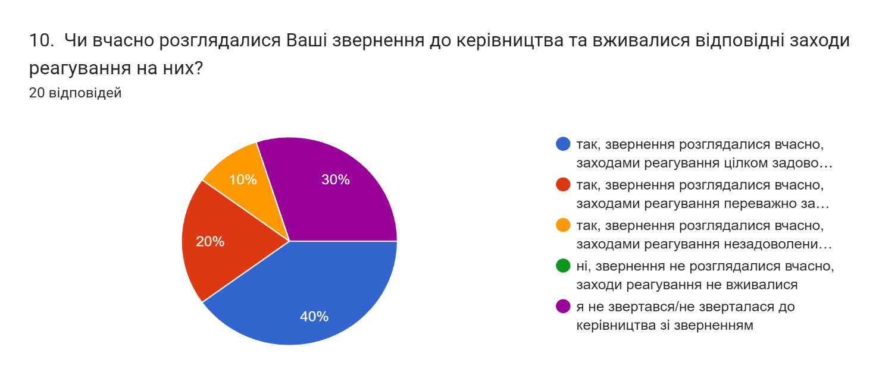

На питання, адресоване учням, чи керівництво ліцею реагує на Ваші звернення (скарги/пропозиції), думки розподілилися так:

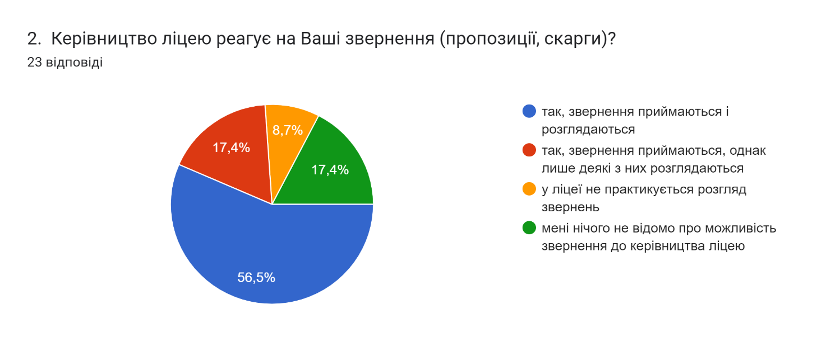

Критерій 4.2.2. Заклад освіти оприлюднює інформацію про свою діяльність на відкритих загальнодоступних ресурсах

Що оцінюємо

Чи наявні у закладі ресурси (майданчики) для інформування (сайт, сторінки закладу в соціальних мережах, дошки оголошень, інформаційні стенди тощо)?

Чи відповідає структура та зміст інформації на відкритих загальнодоступних ресурсах вимогам статті 30 Закону України «Про освіту»?

Наскільки регулярно оновлюється інформація?

Наскільки повно оприлюднена інформація відображає важливі аспекти діяльності закладу освіти?

Керівництво організовує діяльність закладу освіти на умовах інформаційної відкритості та комунікації з учасниками освітнього процесу і

громадою. Інформаційна відкритість забезпечується наявністю стендів для інформування учасників освітнього процесу, повідомлення на сайті та інших загальнодоступних електронних ресурсах. Структура та зміст інформації на сайті відповідають вимогам ст.30 Закону України «Про освіту». Забезпечується змістовне наповнення та вчасне оновлення інформаційних ресурсів закладу.

З учасниками освітнього процесу та громадою заклад освіти використовує різні форми комунікації: конференції, дні відкритих дверей, консультації, спілкування через соціальні мережі, телефонний зв'язок. Регулярно проводяться загальношкільні та класні батьківські збори, які сприяють комунікації між батьками та педагогічними працівниками.

Питання вчасного оприлюднення інформації розглядаються на нарадах при директору. Директором закладу освіти видано наказ «Про організацію роботи з представництва Туменського ліцею у всесвітній мережі Інтернет у 2023/2024 навчальному році» від 01.09.2024 №72.

За результатами проведеного опитування батьків та учнів стосовно того, у який спосіб вони отримують інформацію про діяльність закладу освіти, більшість обрала варіант «від класного керівника» (учні – 78,3%; батьки – 80%).

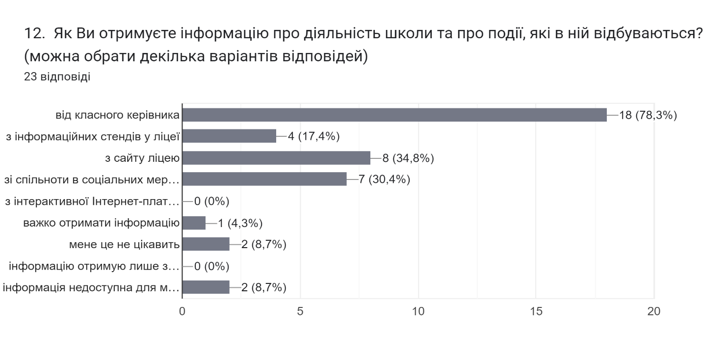

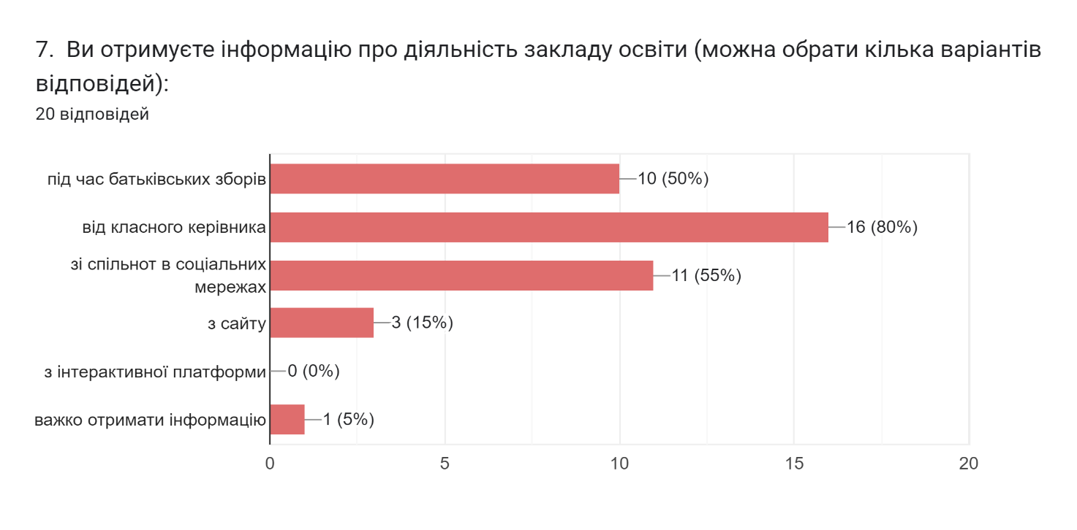

Вимога/правило 4.3. Ефективність кадрової політики та забезпечення можливостей для професійного розвитку педагогічних працівників

Критерій 4.3.1. Керівник закладу освіти формує штат закладу, залучаючи кваліфікованих педагогічних та інших працівників відповідно до штатного розпису та освітньої програми

Що оцінюємо

Чи забезпечує штатний розпис закладу освіти виконання освітньої програми?

Чи всі предмети викладаються педагогічними працівниками, які мають відповідний фах?

Чи повністю укомплектовано штат педагогічними працівниками відповідної кваліфікації?

Що саме робить і що може зробити керівництво закладу, щоб укомплектувати штат?

Які ресурси пошуку кадрів задіяно? Наскільки вони ефективні?

Керівник закладу освіти формує штат закладу, залучаючи кваліфікованих педагогічних працівників та інших працівників відповідно до штатного розпису та освітніх програм, керуючись нормативно-правовими документами.

Відповідність вищої педагогічної освіти за отриманою спеціальністю чи освітньої та (або) професійної кваліфікації підтверджується відповідними документами про освіту. Під час прийому на роботу нового кандидата керівництво закладу ретельно перевіряє оригінали документів. Після того, як керівник вивчив документи та отримав всю необхідну інформацію щодо кандидата, він вважає доцільним провести детальну співбесіду.

Критерій 4.3.2. Керівництво закладу освіти мотивує педагогічних працівників до підвищення якості освітньої діяльності, саморозвитку, здійснення інноваційної освітньої діяльності

Що оцінюємо

Чи містять наявні у закладі освіти документи, які визначають принципи та процедури матеріального та морального стимулювання працівників, чіткі критерії застосування цих заходів?

Чи обізнані працівники закладу з підставами для матеріального та морального стимулювання?

Наскільки регулярно та обґрунтовано здійснюється матеріальне та моральне заохочення працівників?

Чи вважають працівники закладу справедливими принципи та практику застосування матеріального та морального заохочення?

Керівництво ліцею застосовує заходи матеріального та морального заохочення до педагогічних працівників.

Керівництво закладу розуміє, що ефективна робота педагогічних та інших працівників закладу освіти можлива за умови якісної мотивації до професійної діяльності та професійного зростання. З метою реалізації цієї умови, закладом освіти були розроблені принципи та процедури матеріального та морального стимулювання працівників закладу та чіткі критерії їх застосування, які зазначаються у «Колективному договорі».

Усі працівники ліцею ознайомлені з цим документом та мають до нього вільний доступ. Спільно з профспілковим комітетом розроблено Положення про надання грошової винагороди педагогічним працівникам за сумлінну працю, зразкове виконання службових обов’язків. Підставами для матеріального та морального стимулювання педагогічних працівників є участь у районних, обласних, всеукраїнських конкурсах; робота з обдарованими дітьми, ефективне застосування інноваційних методів та підходів у своїй роботі, розробка та публікація власних педагогічних розробок тощо.

Окрім матеріального заохочення, керівництво закладу старається не оминути увагою жодне звершення на педагогічній ниві членів колективу, вони часто отримують відзнаки, грамоти, публічні усні подяки.

Слід зазначити, що рішення про винагороду того чи іншого працівника завжди є рішенням загальних зборів колективу, воно виносяться на публічне обговорення та голосування. Таким чином, забезпечується прозорість та справедливість процедури матеріального та морального заохочення працівників.

94,1% педагогічних працівників задоволені мотиваційними заходами, які практикуються у закладі освіти.

Критерій 4.3.3. Керівництво закладу освіти сприяє підвищенню

кваліфікації педагогічних працівників

Що оцінюємо

Наскільки вчителі задоволені можливостями професійного розвитку в закладі?

Чи надає заклад вчителям можливості для професійного розвитку?

Чи підтримує керівництво прагнення вчителів до постійного професійного вдосконалення? Яким чином?

Чи розглядають методичні комісії, педрада питання професійного вдосконалення? Які рішення ухвалюються?

Чи ефективна реалізація рішень, спрямованих на підвищення професійного рівня вчителів?

Чи інформує керівництво педагогічних працівників про сучасні форми і методи професійного самовдосконалення?

Які форми комунікації з учасниками освітнього процесу та громадою використовує школа? Наскільки ці форми ефективні?

Як батьківські збори сприяють комунікації між батьками та педагогічними працівниками?

100% педагогічних працівників вважають, що у закладі освіти створені умови для постійного підвищення кваліфікації педагогів, керівництво закладу освіти сприяє їхньому професійному розвиткові, зокрема походженню чергової та позачергової атестації, добровільної сертифікації.

Розроблений, затверджений та оприлюднений орієнтовний план підвищення кваліфікації з урахуванням пропозицій педагогічних працівників.

Керівництво закладу щорічно подає пропозиції засновнику щодо обсягу коштів для підвищення кваліфікації.

Керівництво заохочує та підтримує методичну роботу педагогічних працівників, участь у професійних конференціях, семінарах, курсах підвищення кваліфікації у різних формах, підготовку та публікацію матеріалів за темами професійної діяльності. Ha засіданнях професійних спільнот, педрадах також розглядаються питання професійного вдосконалення, де ухвалюються рішення затвердження проходження курсів на онлайн платформах як частина необхідної перепідготовки до наступної атестації педагогічних працівників. Керівництво інформує педагогічних працівників про сучасні форми і методи професійного самовдосконалення.

Результати опитування педагогічних працівників з питання «Що перешкоджає Вашому професійному розвитку?» показали, що 88,2% учителів не бачать перешкод на шляху свого вдосконалення і лише 11,8% - вважають перешкодою недостатню матеріально-технічну базу. Як бачимо, ніякого опору з боку керівництва немає.

Активна підтримка педпрацівників адміністрацією закладу є запорукою формування педагогіки партнерства в закладі, його сталого розвитку, збереження здорового мікроклімату в колективі, покращення його діяльності.

Отже, керівник і педагогічна рада закладу створюють умови для постійного підвищення кваліфікації, атестації, сертифікації педагогічних працівників.

Вимога/правило 4.4. Організація освітнього процесу на засадах людиноцентризму, ухвалення управлінських рішень на основі конструктивної співпраці учасників освітнього процесу, взаємодії закладу освіти з місцевою громадою

Критерій 4.4.1. У закладі освіти створюються умови для реалізації прав і обов’язків учасників освітнього процесу

Що оцінюємо

Які внутрішні документи школи визначають права та обов’язки учасників освітнього процесу?

Чи задовольняє освітня програма потреби учасників освітнього процесу в якісній освіті?

Чи розроблено та оприлюднено у закладі правила поведінки, які стосуються всіх учасників освітнього процесу?

Чи всі учасники освітнього процесу долучалися до розроблення правил шкільного життя?

Чи було враховано під час розроблення цих правил думки учнів та батьків?

Чи обізнані учасники освітнього процесу зі своїми правами та обов’язками?

Педагогічні працівники ліцею сприяють формуванню суспільних цінностей у здобувачів освіти в процесі їх навчання, виховання та розвитку. Серед основних аспектів виховання, які забезпечуються під час проведення навчальних занять: повага гідності, прав і свобод людини; повага до культурної багатоманітності; визнання цінності демократії, справедливості, рівності та верховенства права, розвиток громадянської свідомості та відповідальності; розвиток навичок критичного мислення; розвиток навичок співпраці та командної роботи; формування здорового і екологічного способу життя; виховання гендерної рівності; інші виховні аспекти. Під час виховного процесу формуються ключові компетентності.

За підсумками результатів анкетування, бесід із керівником закладу, бесід із представниками учнівського самоврядування можна зробити висновок, що в закладі створюються умови для діяльності органів громадського самоврядування (батьківські комітети, учнівське самоврядування), реалізації прав та обов’язків учасників освітнього процесу. Керівництвом вживаються заходи щодо впровадження в діяльність закладу принципів демократії та партнерства.

Як показує результат опитування, більшість учасників освітнього процесу вважають, що їхні права в закладі освіти не порушуються.

У своїх анкетах учні зазначили такі відповіді:

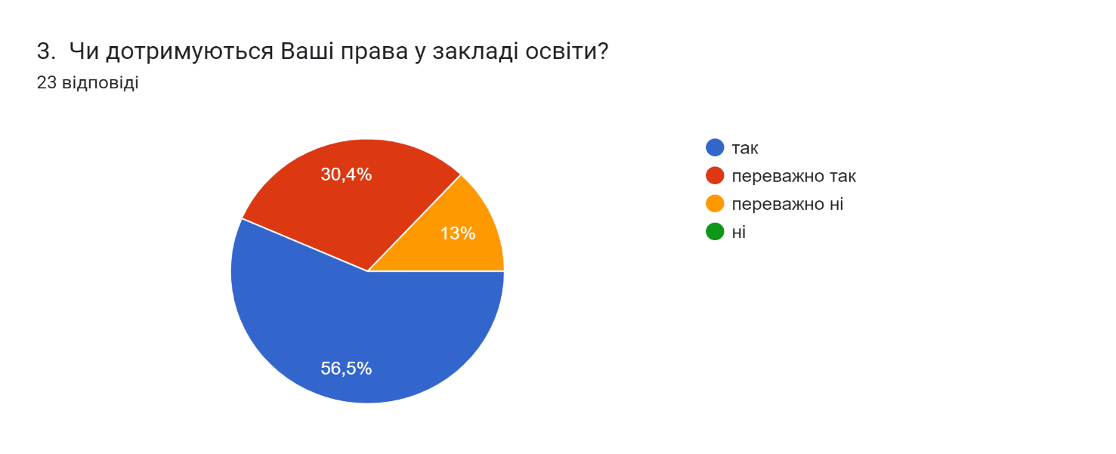

В анкетуванні для батьків з питання щодо порушення прав учасників освітнього процесу, відповіді розділилися наступним чином:

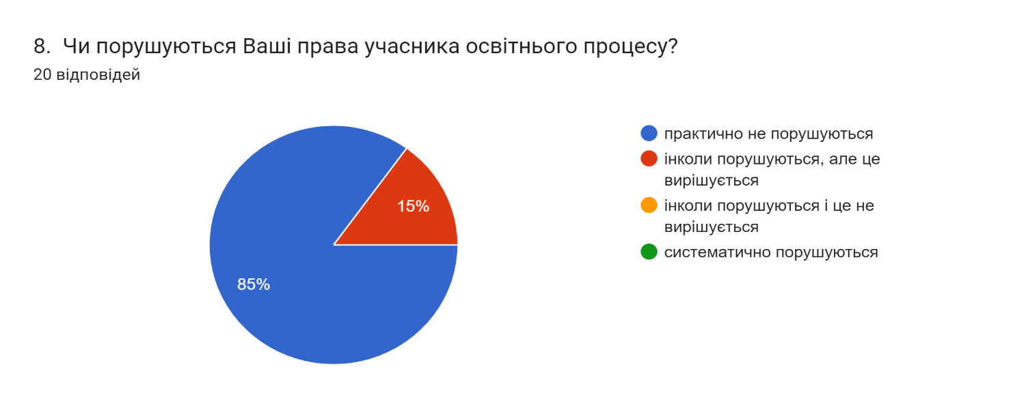

Права та обов’язки учасників освітнього процесу у закладі реалізуються шляхом затвердження відповідних регламентуючих документів (розроблено правила внутрішнього трудового розпорядку, посадові інструкції працівників, правила поведінки здобувачів освіти).

Учасники освітнього процесу ознайомлені зі своїми правами та обов’язками. За підсумками результатів анкетування лише один із батьків нічого не знає про правила поведінки, решта учасників – не лише ознайомлені, але і приймають ці правила.

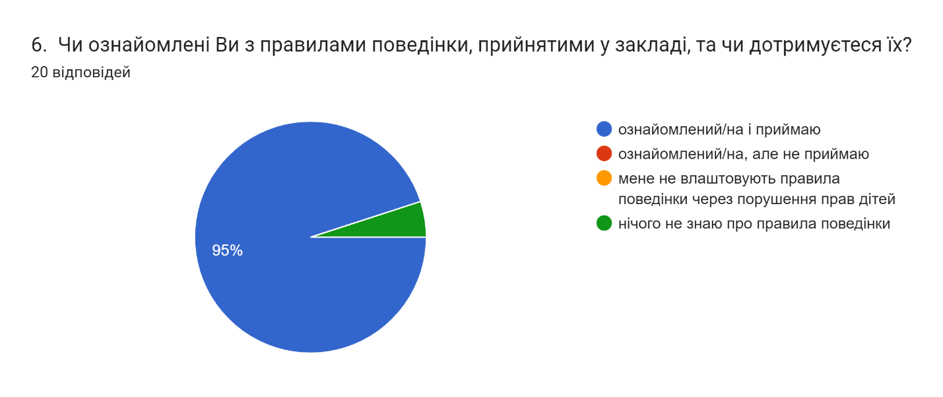

Критерій 4.4.2. Управлінські рішення приймаються з урахуванням пропозицій учасників освітнього процесу

Що оцінюємо

Чи мають учасники освітнього процесу можливість впливати на ухвалення управлінських рішень?

Як саме враховано або може бути враховано пропозиції керівництвом закладу?

Які процедури отримання пропозицій від учасників освітнього процесу та ухвалення рішень за їх розглядом застосовуються у закладі освіти?

Наскільки ефективні ці процедури? Чи дозволяють вони ефективно оцінити надані пропозиції та ухвалити за результатами розгляду обґрунтовані рішення?

Учасники освітнього процесу мають можливість впливати на прийняття управлінських рішень. Для педагогічних працівників це наради, обговорення, внесення пропозицій тощо. Для учнів – регулярне спілкування, постійна комунікація з учнівським самоврядуванням, залучення учнів до обговорення важливих для діяльності закладу рішень.

У вирішенні яких саме питань брали участь учні, можемо побачити з результатів опитування:

Отже, більшість учасників освітнього процесу вважають, що їхні пропозиції враховуються під час прийняття управлінських рішень. Хоча є невеликий відсоток таких, які вважають, що їхні пропозиції не враховуються під час вирішення шкільних питань.

Критерій 4.4.3. Керівництво закладу освіти створює умови для розвитку громадського самоврядування

Що оцінюємо

Які осередки чи органи громадського самоврядування діють у закладі освіти?

Як налагоджено комунікацію між керівництвом закладу та органами громадського самоврядування?

Чи своєчасно відбуваються загальні збори (загальношкільні конференції) закладу освіти?

До розроблення яких важливих політик/процедур були залучені учасники освітнього процесу?

Чи всі пропозиції учасників освітнього процесу отримують оцінку та зворотний зв’язок від керівництва закладу?

Які є у закладі успішні приклади реалізації пропозицій учасників освітнього процесу?

Директор відкрита для спілкування. Керівництво створює умови для діяльності органів громадського самоврядування в закладі освіти та сприяє їхній участі у вирішенні питань щодо діяльності закладу освіти. Створює умови для здійснення дієвого та відкритого громадського нагляду (контролю) за діяльністю закладу освіти.

Адміністрація закладу підтримує освітні та громадські ініціативи учасників освітнього процесу, які спрямовані на розвиток закладу. Зокрема представники батьківського самоврядування долучались до здійснення контролю за організацією харчування, участі в проведенні виховних заходів та вирішенні питань щодо організації освітнього процесу, спрямованого на сталий розвиток закладу, у тому числі спортивних та культурних проєктах.

Саме відкритість керівництва закладу освіти, його готовність чути і враховувати думки та пропозиції всіх учасників освітнього процесу формує більш високий рівень довіри до освіти, без чого неможлива впевнена та ефективна робота ліцею.

Критерій 4.4.4. Керівництво закладу освіти сприяє виявленню громадської активності та ініціативи учасників освітнього процесу, їхньої участі в житті місцевої громади

Що оцінюємо

Які ініціативи пропонували для реалізації у закладі освіти учасники освітнього процесу?

Чи отримали ці ініціативи обґрунтовану відповідь з боку керівництва закладу освіти?

Які ініціативи втілено? Який їх результат?

Які ініціативи не підтримано? Чому? Як вони можуть бути підтримані у майбутньому?

Яким чином заклад залучений до життя громади?

У яких заходах місцевої громади (фестивалі, свята, толоки) заклад бере участь?

Як керівництво закладу заохочує учасників освітнього процесу до участі у заходах місцевої громади?

Чи подає заклад проєкти громадського бюджету? Які саме? Як ці проєкти підтримують учасники освітнього процесу?

Туменський ліцей підтримує ініціативи, постійно розвивається, вдосконалює свою діяльність, знаходить нові шляхи для сталого розвитку закладу освіти.

З метою залучення додаткових коштів для розвитку ліцею співпрацюємо з підприємцями, депутатами, меценатами. Наш заклад не може і не функціонує відокремлено від життя громади.

Громадські ініціативи підтримуються керівництвом закладу. Анкетування учнів показало, що за власною ініціативою частіше діти беруть участь у заходах, організованих на рівні класу.

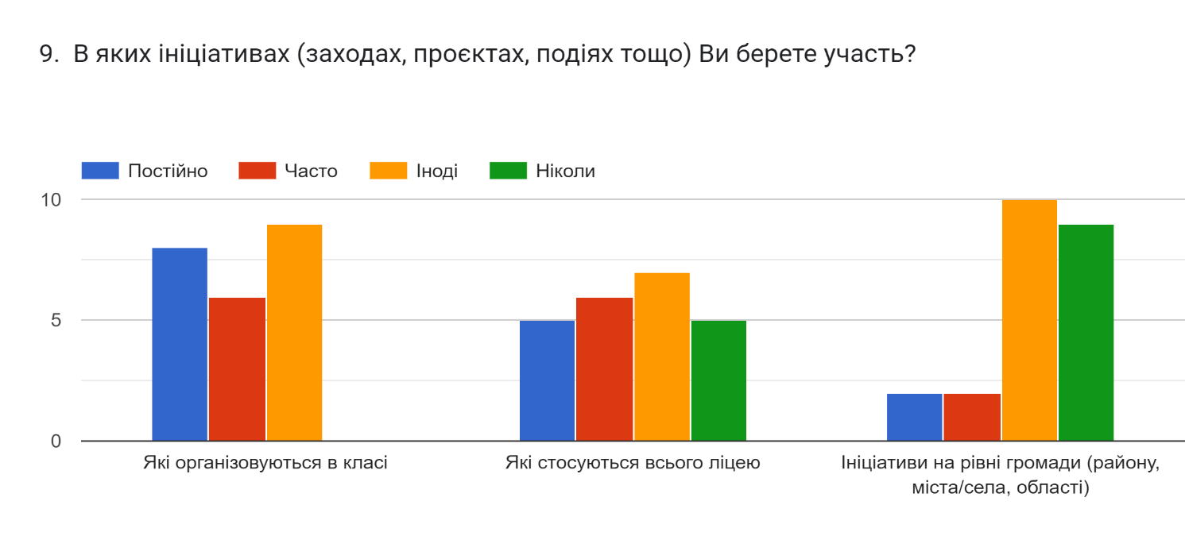

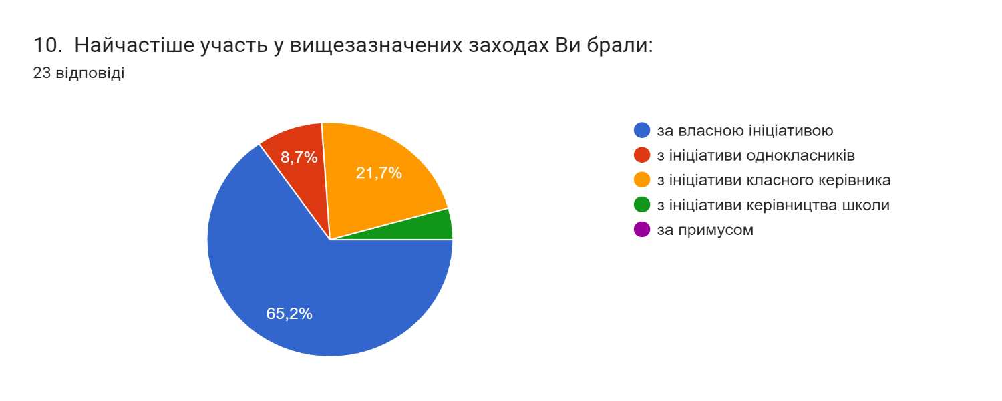

Критерій 4.4.5. Організація освітнього процесу враховує вікові особливості учнів, відповідає їхнім освітнім потребам

Що оцінюємо

Чи є режим роботи закладу – час початку і завершення занять, тривалість перерв – комфортним для учасників освітнього процесу?

Наскільки повно розклад занять відповідає вимогам виконання освітньої програми закладу?

Чи дозволяє розклад занять використовувати інші форми організації освітнього процесу, окрім класно-урочної?

Чи враховує режим роботи закладу освіти вікові особливості дітей?

Чи розклад уроків не призводить до нерівномірного навантаження педагогічних працівників?

Чи використовуються прийоми автоматизації для складання розкладу? Наскільки ефективно?

Режим роботи закладу освіти, затверджений наказом керівника, враховує вікові особливості здобувачів освіти та їх потреби, особливості діяльності закладу.

При складанні розкладу враховується співвідношення навчального навантаження учнів протягом тижня, врахування динаміки розумової працездатності, оптимальне використання робочого часу педпрацівників, тому розклад навчальних занять переважно забезпечує рівномірне навчальне навантаження відповідно до вікових особливостей здобувачів освіти.

Розклад уроків відповідає вимогам санітарного регламенту та типовим навчальним програмам, на їх підставі складаються навчальні плани, відповідно до кількості годин варіативної та інваріантної частин складається розклад.

Аналізуючи звернення батьків до керівництва виявлено, що не було жодної скарги чи зауваження щодо режиму роботи закладу чи розкладу занять.

Критерій 4.4.6. У закладі освіти створюються умови для реалізації індивідуальних освітніх траєкторій учнів

Що оцінюємо

Чи звертаються учні та/або їхні батьки до школи із заявами про організацію навчання за індивідуальним навчальним планом?

Як керівництво закладу підтримує прагнення батьків до створення індивідуальних освітніх траєкторій?

Чи практикується у закладі освіти розроблення індивідуальної освітньої траєкторії учня?

Якщо ні, то чому? Якщо так, то з якими труднощами стикаються у його впровадженні?

Які заходи у закладі освіти здійснюються для реалізації індивідуальної освітньої траєкторії дитини?

Чи аналізується досягнення цілей, які визначено індивідуальними навчальними планами для конкретних здобувачів освіти?

Керівництво закладу, виходячи з вимог до сучасної школи, для розкриття природних здібностей, вибір учня і його батьків та підготовки здобувачів освітнього процесу до майбутньої професії та конкуренції на ринку праці, створює умови для реалізації індивідуальних освітніх траєкторій.

У ліцеї реалізуються індивідуальні освітні траєкторії здобувачів освіти за заявами батьків. Для дітей з ООП, які навчаються в інклюзивних класах, складені індивідуальні програми розвитку. Це обумовлено в освітніх програмах закладу, дане питання розглянуто на засіданні педради.

Вимога/правило 4.5. Формування та забезпечення реалізації політики академічної доброчесності

Критерій 4.5.1. Заклад освіти впроваджує політику академічної доброчесності

Що оцінюємо

Чи реалізується у закладі політика академічної доброчесності?

Чи розроблено у закладі положення про академічну доброчесність?

Чи ознайомлені педагогічні працівники та здобувачі освіти з цим положенням?

Чи розроблено у закладі освіти критерії оцінювання навчальних досягнень здобувачів освіти? Чи відомі вони здобувачам освіти?

Наскільки справедливим вважають учні оцінювання їхніх навчальних досягнень?

Що робить заклад освіти для формування та дотримання академічної доброчесності всіма учасниками освітнього процесу?

Чи були в закладі освіти виявлені факти порушення академічної доброчесності?

Як саме реагувало керівництво закладу на ці факти? Які рішення ухвалювалися? Як відстежувалося їх виконання?

Заклад впроваджує політику академічної доброчесності. Розроблено та схвалено Положення про академічну доброчесність учасників освітнього процесу. Здобувачі освіти та педагогічні працівники поінформовані щодо дотримання академічної доброчесності.

Класними керівниками на батьківських та класних зборах проведено роз’яснювальну роботу щодо дотримання академічної доброчесності. З метою запобігання порушень норм академічної доброчесності педагогічні працівники здійснюють просвітницьку роботу серед здобувачів освіти в різних формах, а саме: більша частина педагогів знайомить учнів з основами авторського права та проводить профілактичні бесіди щодо дотримання академічної доброчесності, використовують в навчальному процесі завдання, які унеможливлюють списування.

Учні зізнаються, що з ними дійсно проводяться бесіди про важливість дотримання академічної доброчесності: неприпустимість списування та плагіату, необхідності вказувати джерела інформації, які використовуються тощо. На питання, чи отримують вони інформацію про критерії, правила оцінювання навчальних досягнень, 82,6% дітей ствердно відповіли «так, отримую».

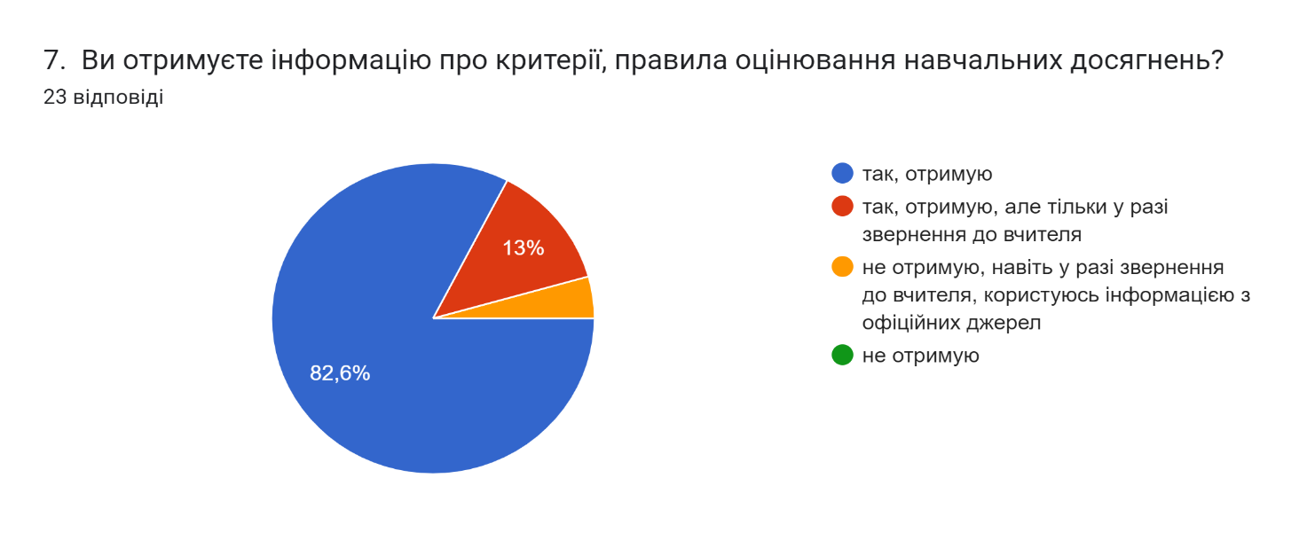

Питання дотримання академічної доброчесності систематично розглядається на нарадах, засіданнях педагогічної ради та шкільних методичних об’єднаннях. Для його моніторингу адміністрація ліцею організовує опитування педагогічних працівників, учнів та їхніх батьків, проводить спостереження під час уроків.

Керівництво ліцею й надалі працює над пошуком та реалізацією дієвих заходів щодо формування академічної доброчесності.

Критерій 4.5.2. Керівництво закладу освіти сприяє формуванню в учасників освітнього процесу негативного ставлення до корупції

Що оцінюємо

Наскільки обізнані педагогічні працівники та інші учасники освітнього процесу з вимогами антикорупційного законодавства?

Які інформаційні та просвітницькі заходи проводить заклад освіти для формування негативного ставлення до корупції?

Чи зафіксовано у закладі випадки недоброчесної поведінки?

Які заходи вживає керівництво закладу для протидії випадкам недоброчесної поведінки?

Яку допомогу надає керівництво закладу педагогічним працівникам у проведенні просвітницької та інформаційної роботи?

Які навчальні та інформаційні матеріали для формування негативного ставлення до корупції використовують педагогічні працівники на уроках?

Керівництво закладу сприяє формуванню в усіх учасників освітнього процесу негативного ставлення до корупції, що підтвердили 100% педпрацівників.

У закладі проводиться просвітницька робота з учасниками освітнього процесу, яка спрямована на несприйняття будь-яких корупційних прав та формування активної громадянської позиції. Наявний наказ керівника закладу «Про запобігання проявам корупції».

Здобувачі освіти зазначили, що учителі та керівництво інформує їх про корупцію під час проведення бесід, уроків, індивідуальної роботи, однак є й такі, що вказують на відсутність інформування. Це свідчить про недостатню інформаційно-роз’яснювальну роботу зі здобувачами освіти щодо негативного ставлення до корупції. Більшість педагогічних працівників та інших учасників освітнього процесу все ж ознайомлені з вимогами антикорупційного законодавства.

Висновки

Результати спостережень та самоаналіз дозволяють зробити висновок, що у закладі освіти розроблене та оприлюднене Положення про внутрішню систему забезпечення якості освіти. Для оцінювання власної діяльності в закладі використовується інструментарій, рекомендований Абеткою для директора. Адміністрація ліцею формує штат закладу, залучаючи кваліфікованих працівників, сприяє підвищенню їх кваліфікації. Режим роботи закладу враховує вікові особливості здобувачів освіти, відповідає їхнім освітнім потребам, забезпечує умови для реалізації прав і обов’язків учасників освітнього процесу. Організована співпраця з батьками здобувачів освіти з запитань організації освітнього процесу, забезпечено постійний зворотний зв’язок. Керівництво закладу освіти сприяє формуванню в учасників освітнього процесу негативного ставлення до корупції.

Однак залишаються й питання, які потребують вирішення. Зокрема необхідно поліпшити моніторинг виконання поставлених цілей і завдань; співпрацювати зі здобувачами освіти, їх батьками, організовувати педагогічну діяльність та навчання здобувачів освіти на засадах академічної доброчесності; забезпечити підтримку адміністрацією закладу освітніх та громадських ініціатив учасників освітнього процесу, які спрямовані на сталий розвиток закладу та участь у житті місцевої громади (культурні, спортивні, екологічні проєкти, заходи); спланувати механізм залучення додаткових коштів для здійснення таких ідей та пропозицій.

Рівні оцінювання

|  |  |  |
| --- | --- | --- |
| Вимога/правило | | Рівень освітньої діяльності |
| 4.1. | Наявність стратегії розвитку та системи планування діяльності закладу, моніторинг виконання поставлених цілей і завдань | Вимагає покращення |
| 4.2. | Формування відносин довіри, прозорості, дотримання етичних норм | Достатній |
| 4.3. | Ефективність кадрової політики та забезпечення можливостей для професійного розвитку педагогічних працівників | Достатній |
| 4.4. | Організація освітнього процесу на засадах людиноцентризму, прийняття управлінських рішень на основі конструктивної співпраці учасників освітнього процесу, взаємодії закладу освіти з місцевою громадою | Достатній |
| 4.5. | Формування та забезпечення реалізації політики академічної доброчесності | Вимагає покращення |